**6. Автоматизация звука С в слогах и словах**

Цели:

* Закрепить артикуляцию и изолированное произнесение зву­ка [с].
* Упражнять в правильном произнесении звука [с] в слогах и словах.
* Продолжать учить определению наличия и место звука в слове.
* Упражнять в правильном употреблении форм родительного падежа имен существительных.
* Продолжать учить подбирать однокоренные слова к слову «снег».
* Развивать целостное восприятие, внимание, память, мими­ческую и мелкую моторику.

Оборудование: Игрушка «Снеговик»; разрезная картинка «Сне­говик»; набор снежинок; набор парных предметных карти­нок со звуком [с] в названии (с изображением тучки или сне­жинки с обратной стороны); белый круг из бархатной бумаги; пиктограммы «Грусть», «Удивление» и «Радость»; белые шерстяные нити для лучиков (6 шт).

1. Организационный момент.

Логопед. Давай представим, что сейчас зима. Посмотри, кто-то нам прислал письмо. Давай его прочитаем.

Меня не растили,

Из снега слепили.

Вместо носа ловко

Вставили морковку.

Ты догадался, от кого письмо?

Ребенок. От снеговика.

Логопед. А вот и он сам, в окошко заглядывает и при­глашает тебя на прогулку.

2. Давай подразним снеговика. Улыбнись ему и покажи, какие у тебя ровные зубки (упражнение «Забор»). А теперь покажи ему язычок, плос­кий как лопата (упражнение «Лопа­та» ). Подуй на язычок, покажи сне­говику, что с ветерком ты очень дру­жишь (упражнение «Ветерок»). Убери язычок за зубки и покажи, ка­кие они у тебя чистые (упражнение «Почистим нижние зубки».)

3. А теперь оставь язычок за ниж­ними зубами, сомкни зубы, улыбнись и пусти ветерок (ребенок произно­сит: с-с-с). У тебя получился люби­мый звук снеговика.

Пройдись по снегу и послушай, как он скрипит. Делай шажок и произноси звук [с] в конце каж­дого моего слова: ле.., но.., ква.., пылесо.., абрико.., автобу.., анана.. .

Ребенок договаривает каждое слово звуком [с] и при этом делает шаг.

4. Посмотри, как много снега! Давай поиграем в снежки. Слепи из снега снежок и брось его подальше: ас

Ребенок делает комок из ваты, бросает его и повторяет за логопедом слог.

Делай следующий снежок: ыс (Аналогично обыгрываются слоги ос, ус, эс, ис.)

Похрусти снежком и послушай, о чем он нам расскажет.

Иско-иско-иско — зимой солнце низко.

Аска-аска-аска — вокруг из снега сказка.

Исто-исто-исто — снег все спрятал, чисто.

Ребенок повторяет за логопедом слоговые ряды, после чего логопед договаривает чистоговорку.

5. Посмотри, снег пошел, с неба снежинки падают. Логопед бросает снежинки. Попро­буй их поймать, но лови снежинку только тогда, когда услы­шишь в слове звук [с].

Санки, шуба, вьюга, снег, коньки, зима...

6. Посмотри, снега стало намного больше! Из него можно еще одного снеговика слепить.

Ребенок собирает разрезную картинку «Снеговик». По ходу работы логопед задает вопросы: Кого ты слепил? (снеговика); из чего ты слепил снеговика? (из снега); если снеговик из снега, значит, он какой? (Снежный.)

Снеговик решил с тобой поиграть. Он знает, что снег падает из тучки. Тебе нужно к каждой тучке подобрать снежинку так, чтобы картинки на обратной стороне подошли друг к другу, были парой.

Перед ребенком в два ряда лежат картинки: первый ряд — «тучки» — картинки одного комплекта, второй ряд — «снежинки» — картинки вто­рого комплекта. Если пара не получится, картинки нужно положить на место и место это запомнить.

Пары: лиса — слон, кастрюля — сковорода, сыр — колба­са, сова — сорока, автобус — самолет. Пары составлены. Лиса около кого? Кастрюля около .., сыр около ... и т.п.

Ребенок называет соответствующую картинку.

7. Какая странная снежинка к тебе прилетела. (Белый круг из бархатной бумаги) Какая она?  
 Ребенок. Грустная.

Логопед. Покажи, какая она грустная. (Пиктограмма «Грусть») Ребенок показывает.

Логопед. Она грустная, потому что лучиков у нее мало, а ведь снежинка должна быть лучистая, узорная. Но чтобы появился лучик, нужно вспомнить снежное слово — слово, в котором снег прячется. Первый лучик у нас есть — это слово «снежинка». Давай продолжим.

Комок из снега ... (снежок).

Девочка из снега ... (снегурочка).

Человечек из снега ... (снеговик).

Баба из снега ... (снежная баба).

Цветок, первым появляющийся из-под снега ... (подснежник).

На каждое слово ребенок выкладывает ниточки-лучики вокруг сне­жинки.

Увидела снежинка, как много у нее лучиков, и удивилась. (Пиктограмма «Удивление») Покажи, как она удивилась. А потом весело улыбнулась. (Пиктограмма «Радость»)

По­кажи как. Ребенок выполняет.

9. Домашнее задание:

Рассмотри картинки, раскрась их, и составь рассказ по ним.

10. Итог занятия.

Логопед. Наша прогулка подошла к концу, пора возвра­щаться. А снежинку можно взять с собой? А почему нельзя?

Ребенок. Растает.

Логопед. Пусть она останется на улице, вместе со снего­виком. А развлекать их будет звук, который тебе сегодня по­могал на занятии. Что это за звук?

Ребенок. С-с-с.

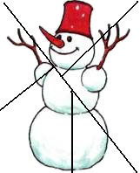

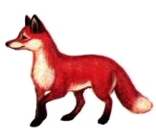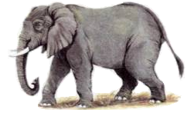

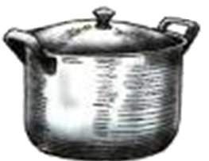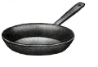

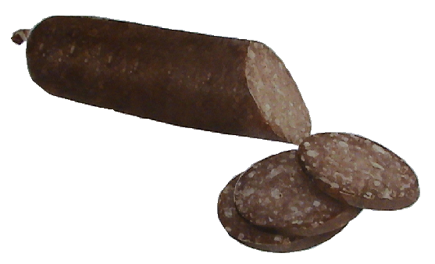 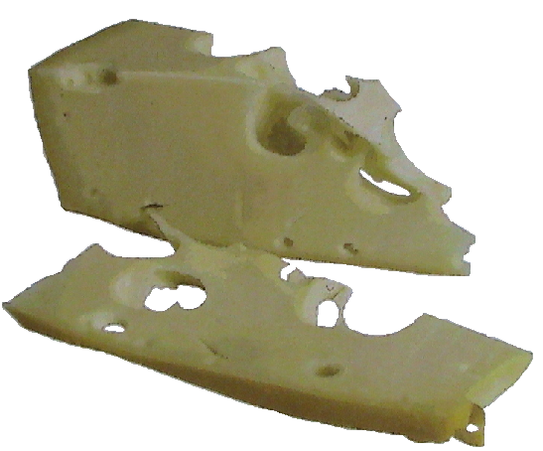

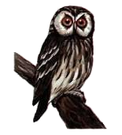 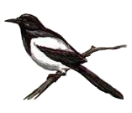

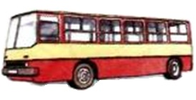

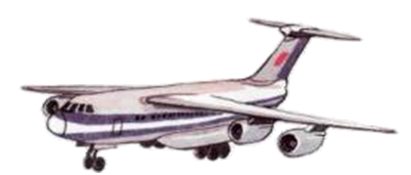



 



 

 

 

 



Рассмотри картинки, раскрась их, и составь рассказ по ним.

